体能测试项目及标准
单杠引体向上
场地器材
在训练场上设置单杠若干幅。
操作程序
参考人员在单杠一侧站成一列横队。
听到“第1名出列”口令，参考人员答“是”，跑至单杠下立正站好。
听到“预备”口令，参考人员做好准备。
听到“开始”口令，参考人员跳起，双手正握单杠悬垂，双手用力屈臂拉杠，使身体向上，下颌过杠，然后还原成悬垂动作。
脚触及地面或立柱，结束考核。
听到“入列”口令，参考人员跑步入列。
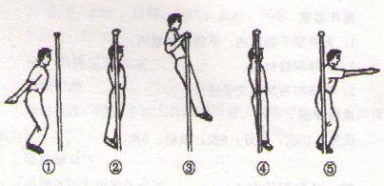

操作要求
拉杠时，身体不得借助振浪或摆动完成动作，悬垂时双肘关节伸直。
成绩评定
考核在规定时间（3分钟）内完成，以次数计算成绩，得分超出10分的，每递增1次增加1分。
1分 | 2分 | 3分 | 4分 | 5分 | 6分 | 7分 | 8分 | 9分 | 10分
2 | 3 | 4 | 5 | 6 | 7 | 8 | 9 | 10 | 11

体能测试项目及标准
10米×4往返跑
场地器材
在10米长的跑道上，标出起点线（即终点线）、折返线。
操作程序
参考人员在起点线一侧3m处站成一列横队。
听到“第1名出列”的口令，操作人员答“是”，并跑步至起点线立正站好。
听到“预备”的口令，做好起跑准备。
听到“开始”的口令，操作人员迅速跑至折返线，身体有效部位触及（超过）折返线后，跑回起点线，身体有效部位触及（超过）起点线为1次，如此连续往返2次，冲出起点线，喊“好”。
听到“入列”的口令，操作人员跑步入列。
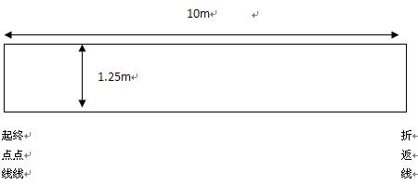
操作要求
1.参考人员操作前应做好准备活动，操作时注意自我保护，避免运动伤害。
2.起跑时不得抢跑。
3.每次折返时，身体有效部位必须触及（超过）到折返（起点）线。
成绩评定
考核以完成时间计算成绩，得分超出10分的，每递减0.1秒增加1分。
1分 | 2分 | 3分 | 4分 | 5分 | 6分 | 7分 | 8分 | 9分 | 10分
13″10 | 13″7 | 13″5 | 13″3 | 12″9 | 12″7 | 12″5 | 12″3 | 11″9 | 10″3
体能测试项目及标准
1000跑
场地器材
400m标准田径场地。
操作程序
参考人员在起点线一侧3m处站成一列横队。
听到“第1组”的口令，操作人员答“是”，统一跑步至起点线立正站好。
听到“预备”的口令，操作人员做好起跑准备。
听到“开始”的口令，操作人员身体前倾，双脚用力蹬地，向前奔跑，两臂前后摆动，冲出终点线。
听到“入列”的口令，操作人员跑步入列。
操作要求
1.参考人员操作前应做好准备活动，操作时注意自我保护，避免运动伤害。
2.起跑时不得抢跑。
3.采取正确的呼吸方法，调整呼吸节奏。
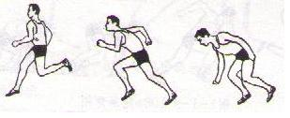
成绩评定
计时从发出“开始”口令至身体有效部位越线为止，以完成时间计算成绩，得分超出10分的，每递减5秒增加1分。
1分 | 2分 | 3分 | 4分 | 5分 | 6分 | 7分 | 8分 | 9分 | 10分
4′25″ | 4′20″ | 4′15″ | 4′10″ | 4′05″ | 4′00″ | 3′55″ | 3′50″ | 3′45″ | 3′40″

体能测试项目及标准
原地跳高
场地器材
在整洁平直的墙壁垂直固定1.5m高测量版一块，测量版以厘米为单位作出标记。
操作程序
参考人员在起点线一侧3m处站成一列横队。
听到“第1名”的口令，操作人员答“是”，并跑步至考核位置面朝墙面合适距离立正站好。
听到“准备”的口令，参考人员单手伸直标记中指最高触墙点（示指高度）。
听到“预备”的口令，操作人员做好弹跳准备。
听到“开始”的口令，操作人员双脚立定垂直跳起，以单手指尖触墙，测量示指高度与跳起触墙高度之间的距离。两次测试，记录成绩较好的1次。
听到“入列”的口令，操作人员跑步入列。
操作要求
参考人员操作前应做好准备活动，操作时注意自我保护，避免运动伤害。
成绩评定
考核以完成跳起高度计算成绩，得分超出10分的，每递增3厘米增加1分。
1分 | 2分 | 3分 | 4分 | 5分 | 6分 | 7分 | 8分 | 9分 | 10分
45 | 47 | 50 | 53 | 55 | 57 | 60 | 63 | 65 | 67

岗位适应性测试项目及标准
负重登六楼
场地器材
在一楼楼梯口标出起点线，第6层最后一个台阶前1m处标出终点线，起点线处放置直径65mm水带2盘。
操作程序
参考人员在起点线一侧站成一列横队。
听到“第1名出列”的口令，参考人员答“是”，跑至起点线立正站好。
听到“预备”的口令，参考人员在起点线前做好准备。
听到“开始”的口令，参考人员携带水带沿楼梯攀登至6层，冲出终点线。
听到“收操”的口令，参考人员将器材复位，立正站好。
听到“入列”的口令，参考人员跑步入列。
操作要求
1.负重六楼的楼层垂直高度不得低于18米，六层不够18米的，继续向上延伸设置终点线，直至垂直高度达到18米。
2.水带长度不得低于20m（带衬里），单盘重量不少于6.5KG，开始前双卷立放。
成绩评定
计时从下达“开始”口令至参考人员冲出终点线为止。
优秀：1′15″；良好：1′30″；中等1′40″；一般：1′50″。
岗位适应性测试项目及标准
原地攀登六米拉梯
场地器材
在训练塔前原地架设一架六米拉梯（二节拉梯）至二层窗口，六米拉梯梯脚前标出起点线，有一名人员保护/压梯脚。
操作程序
参考人员着全套消防员防护装具在起点线一侧3m处站成一列横队。
听到“第1名出列的口令”，操作人员答“是，并跑步至起点线立正站好。
听到“预备”的口令，操作人员检查器材，扣好安全绳，用单手（双手）握梯，做好操作准备。
听到“开始”的口令，操作人员右脚踏第2磴，左手抓第7磴，逐级攀登进入二层窗口内，双脚着地，立正喊“好”。
听到“收操”的口令，操作人员将器材复位，立正站好。
听到“入列”的口令，操作人员跑步入列。
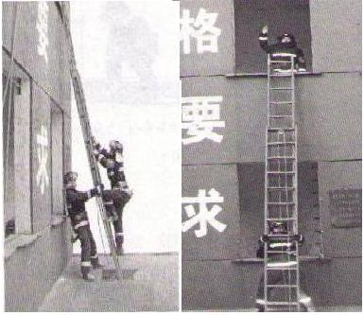
操作要求
1.参考人员着全套消防员防护装具（包括防护服上衣、下裤、头盔、胶靴、安全要带、防护手套，可提前佩戴好，不得卷裤挽袖，不得利用其他形式卷缠和固定）。
2.保护人员必须佩戴好手套，严禁双手伸入梯磴。
成绩评定
计时从下达“开始”口令至操作人员进入二楼平台举手示意喊“好”为止。如出现未逐级攀登的、个人装备脱落未拾起重新穿戴好的不计成绩。
优秀：10″；良好：15″；中等20″；一般：25″。

岗位适应性测试项目及标准
黑暗环境搜寻
场地器材
“L”型通道纵向、横向各长10m，高1m，宽0.8m，顶部和侧壁采用不透光实体结构，底部为光滑材料，两头出口用不透光布帘遮挡。
操作程序
参考人员穿着全套消防员防护装具在起点线一侧3m处站成一列横队。
听到“第1名出列的口令”，操作人员答“是，并跑步至起点线立正站好。
听到“预备”的口令，操作人员在起点线处检查器材，做好操作准备。
听到“开始”的口令，操作人员以双手双膝匍匐前进的姿势进入通道，沿L型通道从出口侧穿出，至身体有效部位全部超过终点线。
听到“收操”的口令，立正站好。
听到“入列”的口令，操作人员跑步入列。
操作要求
1.参考人员着全套消防员防护装具（包括防护服上衣、下裤、头盔、胶靴、安全要带、防护手套，可提前佩戴好，不得卷裤挽袖，不得利用其他形式卷缠和固定）。
2.考核过程中，参考人员不得站立前进。
成绩评定
计时从下达“开始”口令至操作人员从通道出口穿出，身体有效部位全部超过终点线为止。
优秀：38″；良好：40″；中等：42″；一般：45″。

岗位适应性测试项目及标准
拖拽
场地器材
在训练场划出长10米的假人拖拽区域，标出起点线、终点线，起点线处放置60公斤重的假人一具。
操作程序
参考人员穿着消防头盔、佩戴消防安全腰带、消防手套，在起点线一侧3m处站成一列横队。
听到“第1名出列的口令”，操作人员答“是，并跑步至起点线立正站好。
听到“预备”的口令，操作人员检查器材，做好操作准备。
听到“开始”的口令，参考人员将60公斤重假人从起点线拖拽至终点线，至假人整体越过终点线为止。
听到“收操”的口令，立正站好。
听到“入列”的口令，操作人员跑步入列。
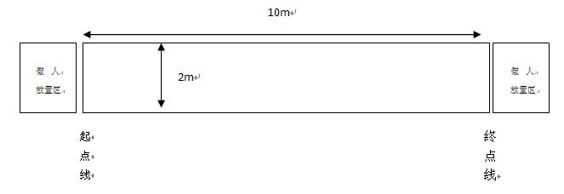

操作要求
60公斤重的假人不得在底部安装轮式装具和其他辅助装置，地面摩擦力适当，不宜过分粗糙和光滑；拖拽形式均为平移，不得翻滚。
成绩评定
计时从发出“开始”口令至操作人员将假人整体越过终点线为止。
优秀：12″；良好：13″；中等：14″；一般：15″。

